|  |
| --- |
| **Quelles sont les preuves de l’évolution des organismes en nouvelles espèces?** |

« Il a été trouvé des fossiles d’Archéoptéryx, dont on a fait la reconstitution suivante.

Certains paléontologues pensent que c’était un oiseau, d’autres le classent au sein des dinosaures. »

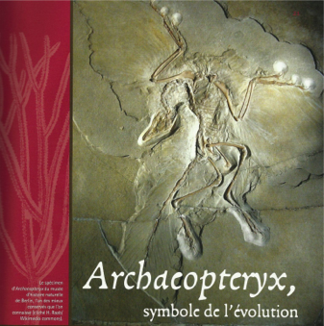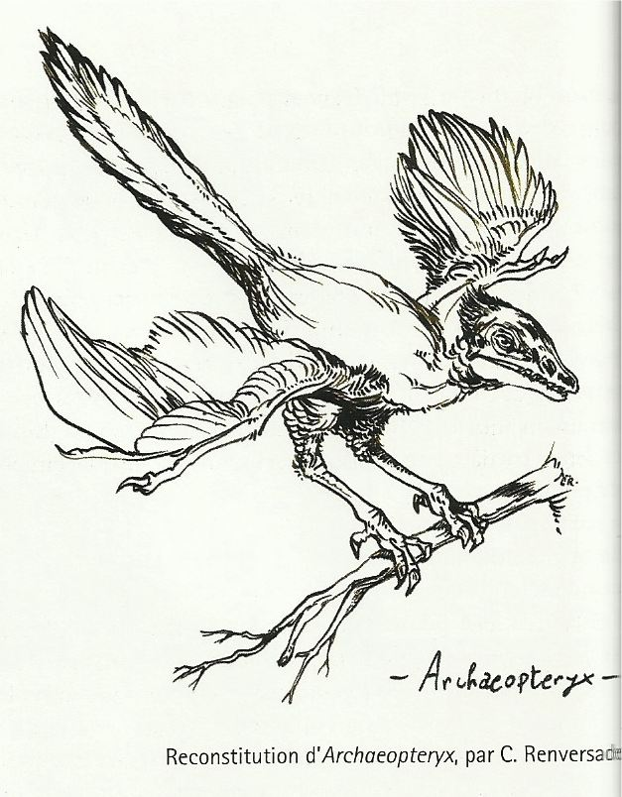

**TRAVAIL A FAIRE**

**Aidez les paléontologues à placer Archéoptéryx dans la classification. Pour cela, vous comparerez les caractères de l’Archeoptéryx avec ceux des oiseaux actuels et avec ceux du petit dinosaure.**

**Puis, en vous aidant de l’exemple des cétacés, rédigez un texte qui explique quelles sont les preuves que les êtres vivants évoluent pour donner de nouvelles espèces.**

Supports de travail :

* Document 1 : Organisations anatomiques de trois espèces (disparues ou actuelle)
* Document 2 : Comparaison de quelques caractères de la famille des cétacés (disparus ou actuels)
* Document 3 : Film CDP «  les baleines »

|  |  |  |  |
| --- | --- | --- | --- |
| **Capacités** | ***Vous avez réussi si :*** | **Auto-évaluation** | **Professeur** |
| I | Vous avez indiqué des points communs entre l’archéoptéryx et le dinosaure. | ☺☹ | ☺☹ |
| I | Vous avez indiqué des points communs entre l’archéoptéryx et l’oiseau. | ☺☹ | ☺☹ |
| Ra | Vous avez placé l’archéoptéryx dans la classification. | ☺☹ | ☺☹ |
| I | Vous avez listé les transformations qui ont affecté les cétacés au cours du temps. | ☺☹ | ☺☹ |
| Ra | Vous avez mis en commun les informations de tous les documents pour conclure . | ☺☹ | ☺☹ |
| C | Vous avez rédigé des phrases personnelles (pas de copier/coller des documents). | ☺☹ | ☺☹ |
| C | Vous avez rédigé un texte compréhensible avec une progression logique des idées. | ☺☹ | ☺☹ |
| C | Vous avez rédigé un texte ponctué et en limitant les fautes d’orthographe et de grammaire. | ☺☹ | ☺☹ |

**Document 1 :Organisations anatomiques de trois espèces (disparuesou actuelle)**

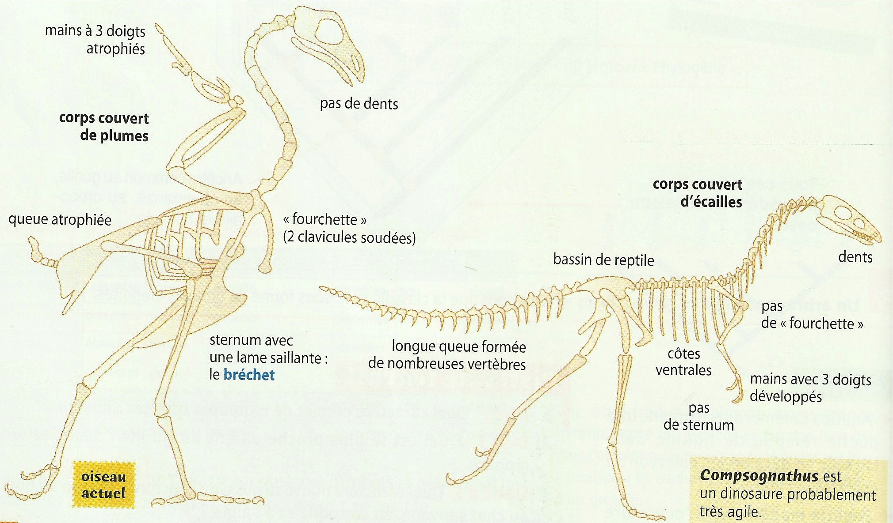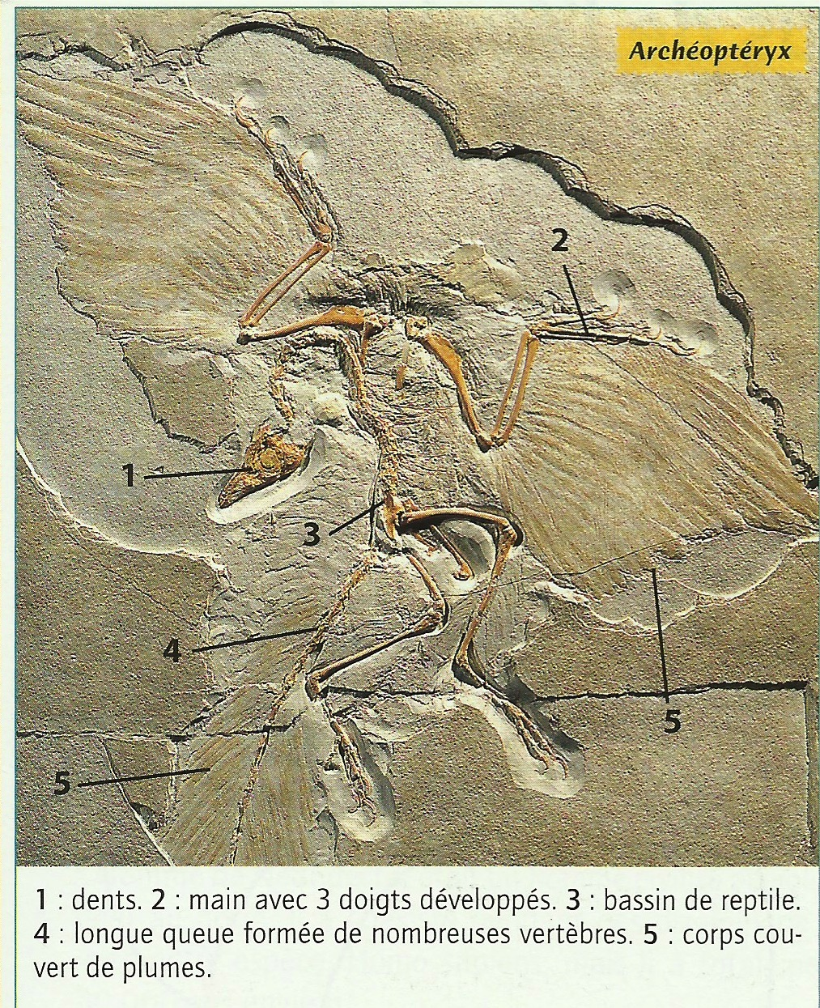

Source : SVT 3ème, Bordas/SEJER, Paris, 2008

**Document 2 :Comparaison de quelques caractères de la famille des cétacés (disparus ou actuels)**

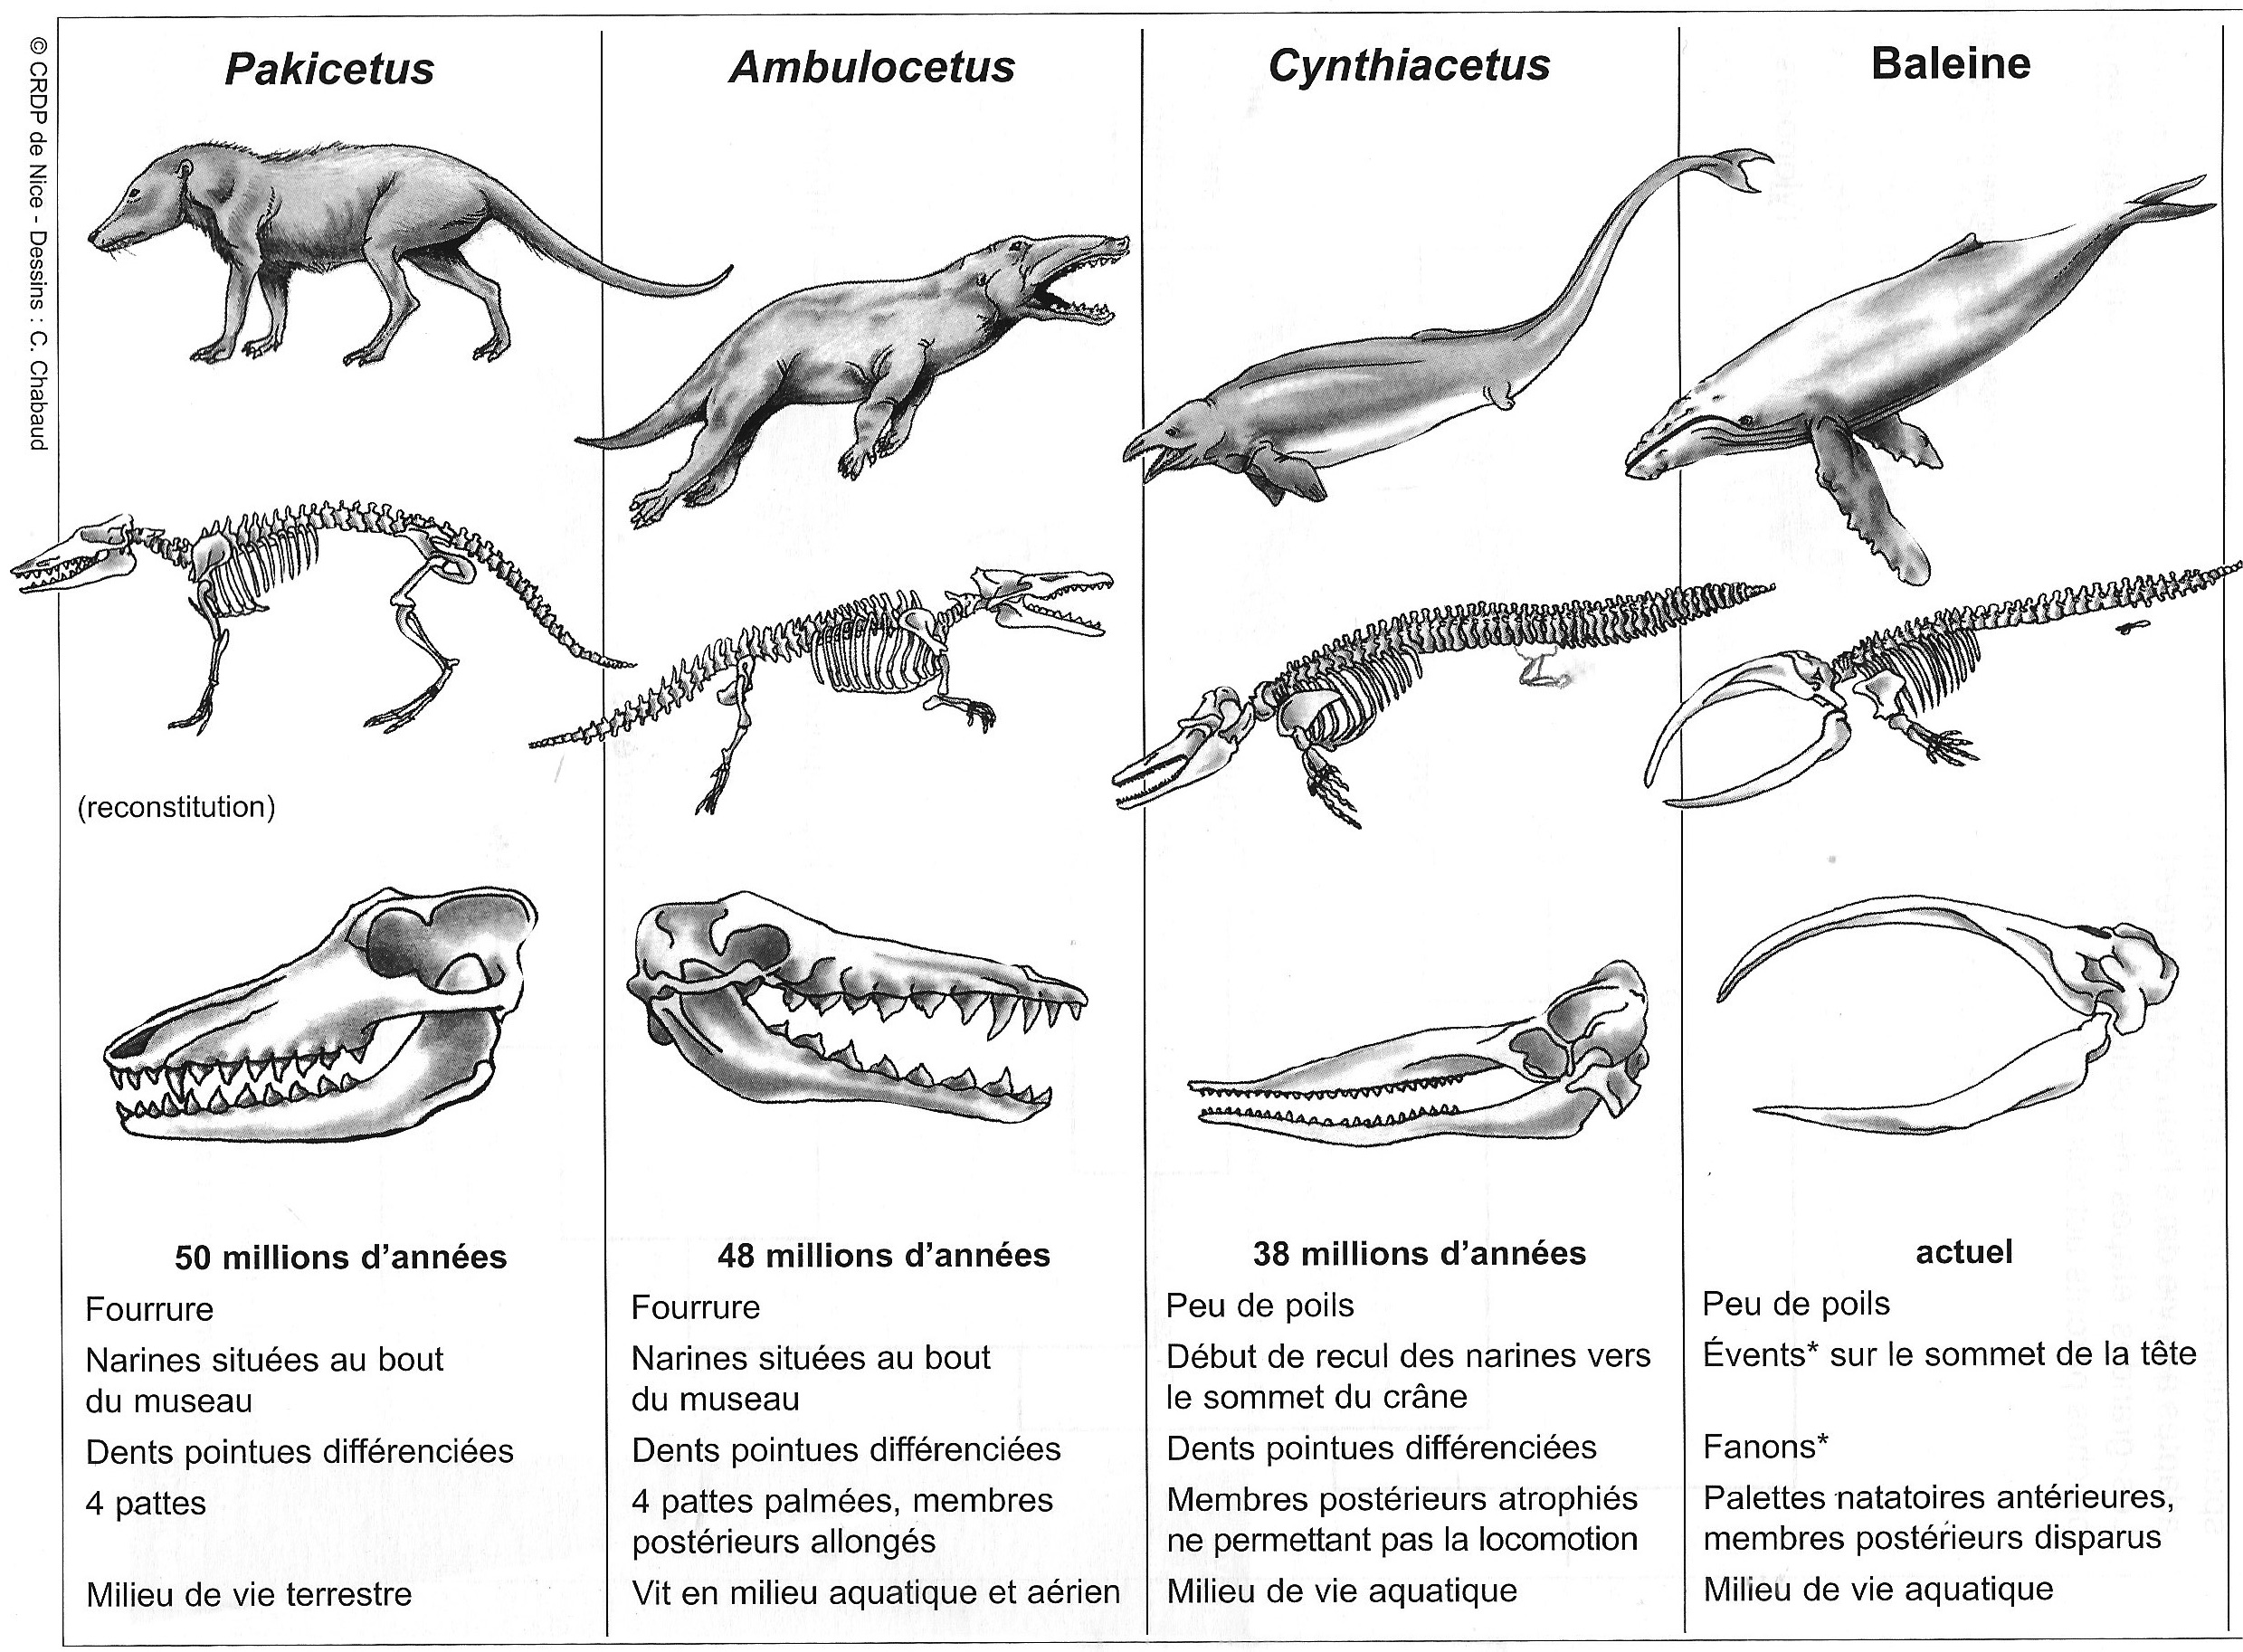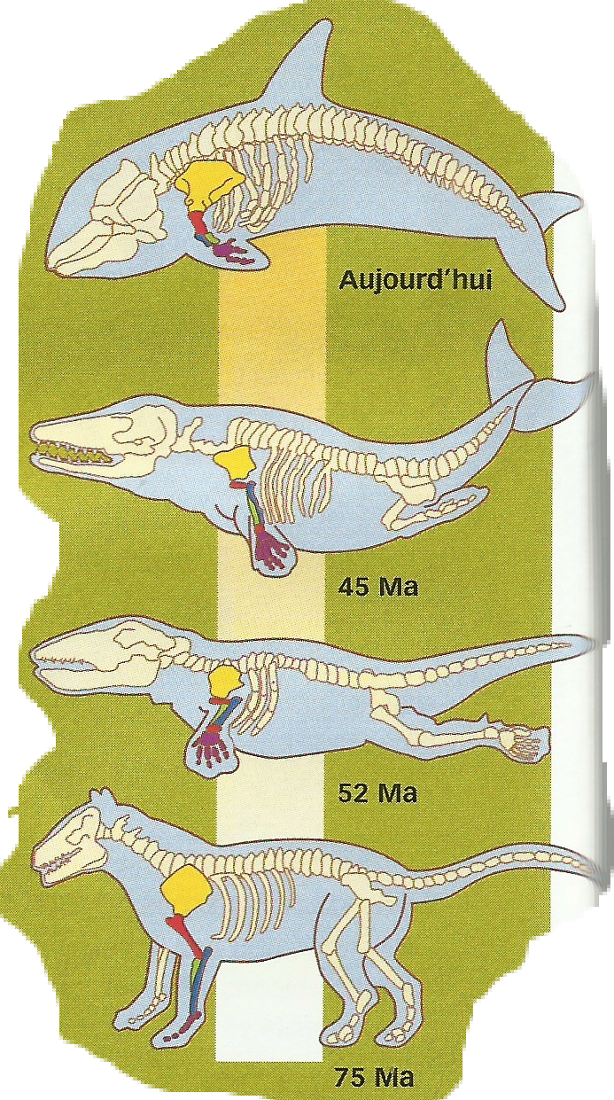

50 Ma

48 Ma

38 Ma

Aujourd’hui

Source : SVT Compétences, CRDP Nice, 2012 et TDC n°946, 2007

Les aides ou coup de pouce :

Apport de connaissance :

**Event**: narine des cétacés, orifice situé sur la tête de l'animal, et qui lui permet d'expulser l'air expiré.

**Fanons**: lames cornées qui garnissent la mâchoire supérieure de certains [cétacés](https://fr.wikipedia.org/wiki/C%C3%A9tac%C3%A9)

Réponse attendue :

|  |  |  |  |
| --- | --- | --- | --- |
|  | Oiseau actuel | Compsognathus | Archaeopteryx |
| Main à trois doigts | oui | oui | oui |
| Dents | non | oui | oui |
| Plumes | oui | non | oui |
| Longue queue | non | oui | oui |
| Bréchet | oui | non | non |

TABLEAU DES ATTRIBUTS DE TROIS ESPECES DE VERTEBRES

L’archéoptéryx possède des caractères des dinosaures (longue queue, dents) mais il possède aussi des caractères des oiseaux (plumes). C’est donc une espèce intermédiaire, mi-dinosauremi-oiseau. L’oiseau présente des caractères nouveaux (bréchet).

Power Point Classification et Evolution

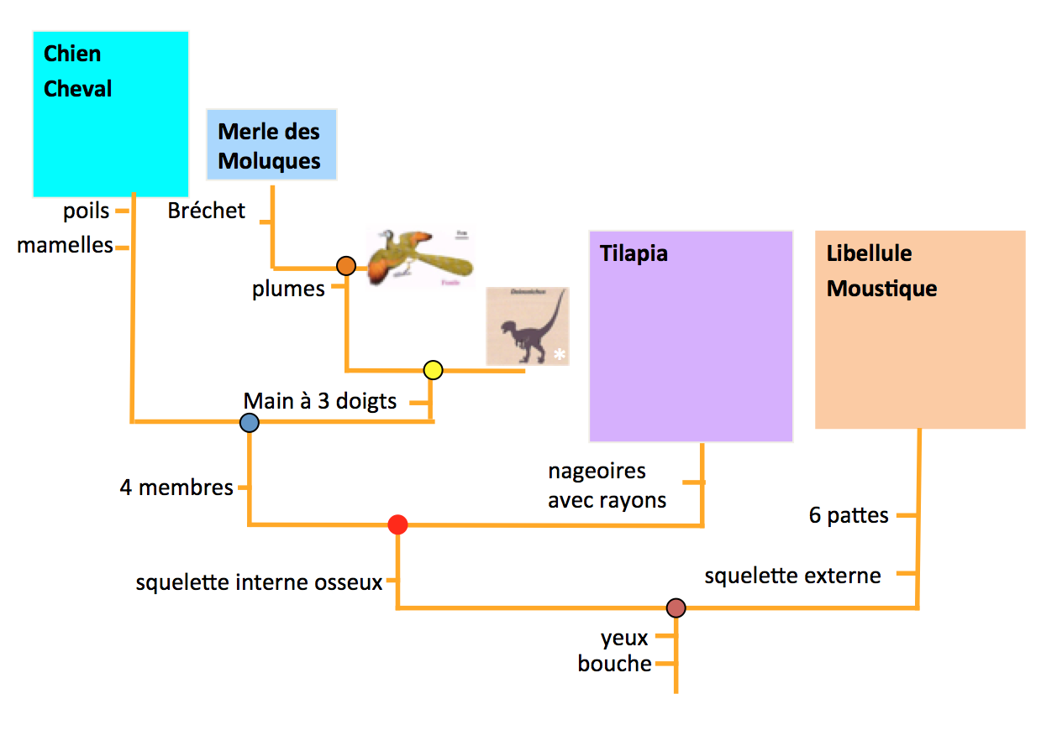

Les ancêtres des baleines étaient terrestres et se déplaçaient grâce à leurs quatre pattes (Pakicetus). Progressivement les individus se sont adaptés au milieu aquatique et leurs pattes arrière sont devenues inutiles. Elles sont devenues de plus en plus petites et ont disparu chez les baleines (mais reste des indices au niveau du squelette).Leurs narines ont migré sur le haut de la tête pour faciliter la respiration lors de la nage, les pattes avant se sont transformées en palettes natatoires.

Donc la comparaison d’espèces fossiles avec des espèces actuelles permet de prouver que les espèces se transforment au cours du temps et acquièrent de nouveaux caractères qui leur permettent une meilleure adaptation au milieu dans lequel elles vivent. Une nouvelle espèce possède des caractères de l’espèce dont elle provient (reste de pattes arrière chez la baleine) ainsi que des caractères nouveaux (bréchet chez l’oiseau). L’Archéoptéryx, en tant qu’espèce intermédiaire, est une preuve de l’évolution des espèces.